ТОГБПОУ

«Мичуринский аграрный техникум»

Ежегодный фестиваль солдатской и военно-патриотической песни

Подготовил и провел: педагог доп.образования Сычёва И.В.
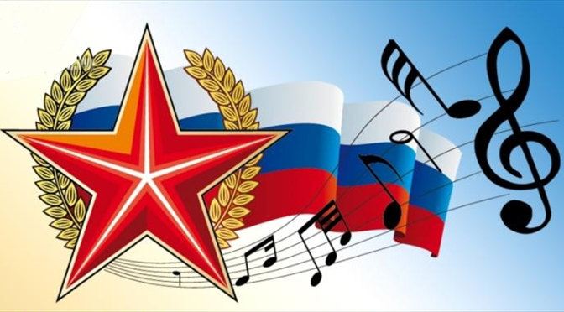

Фестиваль солдатской и военно-патриотической песни
Ведущий: Добрый день уважаемые педагоги, учащиеся, гости нашего праздника! Торжественный фестиваль, посвященный Дню защитника Отечества, открываем гимном России. Прошу всех встать.

Гимн России.

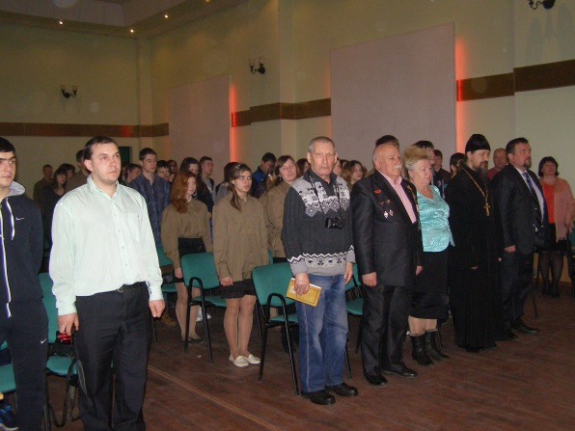
Прошу садиться.
Ведущий: Ежегодно 23 февраля мы отмечаем важный государственный праздник – День Защитника Отечества. И в этот день принято поздравлять мужчин – пап, дедушек, братьев. Мужчины по праву считаются защитниками нашей родины, нашего Отечества. Недаром даже слова «отец и Отечество» начинаются одинаково: они близки друг другу по смыслу. Отечество – это наша страна, родина. Это так же день памяти всех тех, кто не щадил себя ради Отечества, кто до конца оставался верен воинскому долгу.
Традиционно в нашем техникуме каждый год приурочено к празднику День защитника отечества проходит фестиваль солдатской песни. Этот год не стал исключением. В фестивале участвуют все кто подал заявки на участие в течении месяца. Ну а, какой же фестиваль, без многоуважаемого жюри?! А оценивает наш фестиваль сегодня жюри, в таком составе: Зав.по воспит.работеХовановаВ.В, библиотекарь ПашинаГ.С, преподаватель спец. Дисциплин ОрликоваЕ.В., педагог-психолог ГусеваТ.В
Результаты будут объявлены в конце фестиваля.

День нашей армии сегодня
Сильней её на свете нет.
Привет защитникам народа,
Российской армии привет!
Слава армии нашей –
На знаменах побед
Нету воинства краше,
И сильней его нет.
Нам не страшны любые непогоды!
Есть у страны труда надёжный щит-
На страже мира, счастья и свободы
Солдат Российской Армии стоит.
Об армии любимой
Мы нынче говорим
И ей, непобедимой,
«Спасибо» говорим.
Ведущий: и всегда во все времена солдатом сапог к сапогу шла песня, помогала в бою, успокаивала на привале, внушала надежду
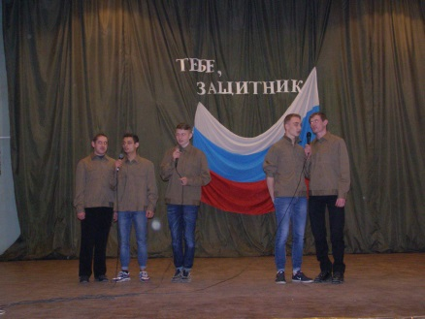
Группа 1 курс «Маляр строительный, штукатур» с песней «Служу России»
Ведущий: а теперь представьте, как бы выглядела армия, если бы в ней служили женщины, русские женщины! Встречайте, наши солдатки группа ПЭ 21.
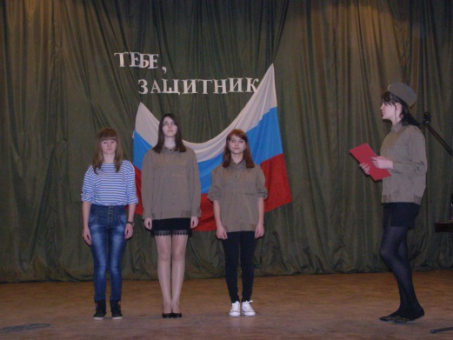
Сценка группа ПЭ21 «Девушки в армии»

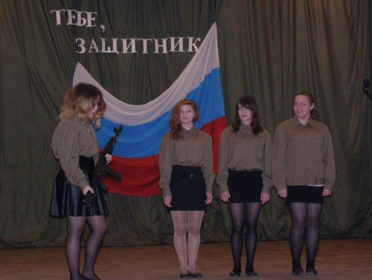
Ведущий. Велика и необъятна наша родина. Есть у нас реки и горы, поля и леса. Но славится Русь не только своими просторами, но и людьми отважными, умными, сильными духом. Много раз нападали враги на нашу землю. Но доныне жива Русь – матушка. Всегда на Руси чтили силу богатырскую и прославляли её в сказаниях и песнях, которые пелись гуслярами и назывались былинами. На защиту родной земли вставали все, кто мог держать оружие в руках, но среди них выделялись сильные и мужественные войны, которых мы называем богатырями. Кто же это?
Группа ТО31
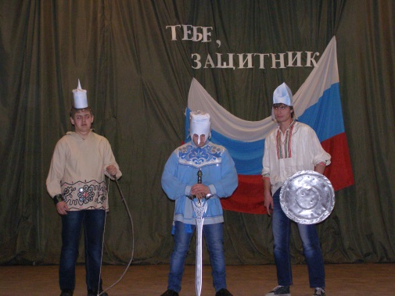
Илья Муромец
Долго могучая сила в нём зрела,
А пробудилась от горя она.
Встал богатырь за Отчизну
И смело бился – себя не щадя и врага.
Добрыня Никитич
Доброе имя носил богатырь –
Врагов не жалел, Отчизну любил.
Вместе с Муромцем служил,
Супостатов сокрушил.
Алёша Попович
Храбрый и смелый – отважный смельчак.
Рода поповского наш весельчак.
Самый младой из троих богатырь,
Русь защищал, врагов он разил.
Выходят три Богатыря, рассказывают о себе.
(Ильи Муромец) У меня первым подвигом было освобождение народа от силы вражьей, от Соловья-Разбойника, что сидел – сторожил на дороге люд проезжий и своим свистом-посвистом перебил-покалечил людей немало.
(Добрыня Никитич) Я в битве тяжкой победил Змея Огненного и освободил из полона много людей, а среди них племянницу князя Владимира Забаву Путятичну.
(Алеша Попович) Я спас на пиру у князя Владимира от Тугарина Змеевича жену князя – Анастасию и народ русский от тягот, податей неимоверных.
Вместе:
Но больше всего служили мы народу русскому.
Не скакать врагам по нашей земле,
Не топтать их коням землю Русскую,
Не затмить им солнце наше красное.
Век стоит Русь – не шатается!
И века простоит, не шелохнется!
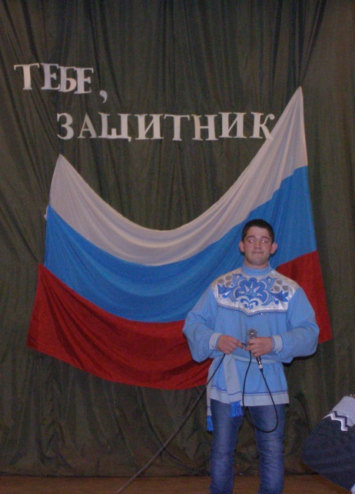
Песня группа ТО31 Гасанов Руслан «А может не было войны»
Ведущий. Долгие века наша родина отражала бесконечные нападения врагов со всего света. Сначала на Русь рвались половцы, затем неисчислимая татаро-монгольская орда, потом с запада тяжелой стеной шли рыцари – крестоносцы. Мчались на Москву поляки и литовцы, и всегда шел защищать свою землю простой солдат. В Отечественной войне 1812 года проявилось геройство русского солдата. Именно благодаря ему «застрял» под Москвой непобедимый Наполеон, а в 1941 году началась Великая Отечественная война. И опять весь народ от мала до велика встал на защиту родины.
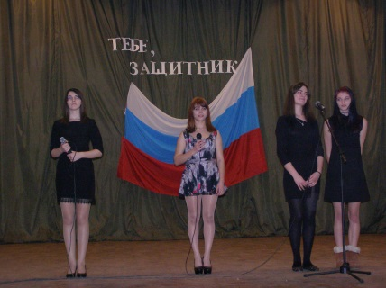
– Вспомним тех, кто стал героем, защищая нашу Родину. Это Александр Невский, Александр Суворов, Михаил Кутузов, Георгий Жуков.
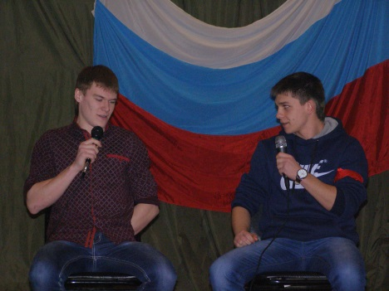
Группа ПЭ 21 с песней «Кукушка»
А сейчас хотим предложить вам окунуться в творчество Михаила Александровича Шолохова группа ТО21, покажет вам театральную постановку из рассказа Шолохова «Судьба человека»Ведущий: На территории наших сёл проживают ветераны Великой Отечественной войны, о которых мы не должны забывать. Солдаты сражались во имя мира и мечтали о будущем мире в передышках между боями. И даже в самые трудные минуты не теряли чувства юмора, помогавшее им выжить на войне, пели песни, которые мы сейчас знаем и поём.
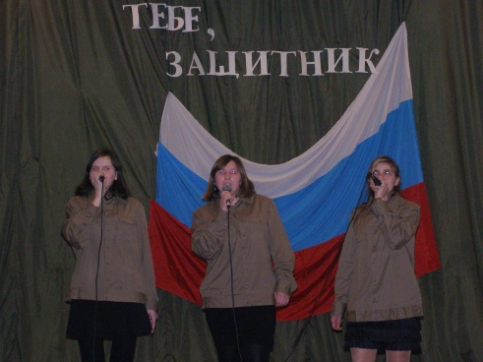
Встречайте 1 курс ,группа «Рабочий зеленого хозяйства» с песней «У солдата выходной»
Ведущий: Какой же дорогой ценой достается нам этот мир. Уходят солдаты, юные 18 – летние служить в армию. Был Афганистан, Чечня. Сколько их погибших, убитых на этих войнах.
Ребята из средней России
Впервые встающие в строй
Надолго родные осины
Оставили вы за спиной
Гражданская юность отстала
Пропала в дорожной пыли
В железное русло уставов
Вы входите как корабли
И надобно сделать немало
Чтоб ветрами бьющими вкось
Вас в бурю на борт не бросало
И мачты рубить не пришлось.
Слава нашим генералам
Слава нашим адмиралам
И солдатам рядовым
Пешим, плавающим, конным
Утомленным, закалённым
Слава павшим и живым
От души спасибо им!
Встречайте группу ТО21 с песней «Афганистан»
Ведущий. Стать военным – мечта многих ребят. Ведь военные – особенные люди. Это закалённые, волевые, отважные мужчины. Кому не хочется стать таким? Но прежде, чем стать военными, нужно отслужить в армии. А это бывает очень не просто…
Группа ТО11 с миниатюрой «Новобранцы»
Ведущий: да, не легко бывает солдатам в армии, но всегда легче, когда его дома ждет невеста…
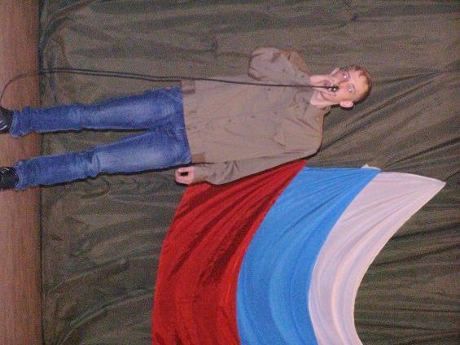
Группа ТО11 Максим Цедр с песней «Белая невеста»
Смотрели мальчишки втроем на парад
Красивая форма у наших солдат
Но лучше какая, а лучше то чья
Сначала посмотрим – решают друзья.
У пилота на фуражке золотятся крылья птицы
И как небо голубое и погоны, и петлицы.
Смотрите: матрос в полосатой тельняшке.
Матрос в бескозырке и якорь на пряжке
За ними танкист идет молодой
Звезда на пилотке, ремень со звездой
И дружно мальчишки втроем говорят:
Красивая форма у наших солдат.
Ведущий: многие молодые люди понимают, что хотят посвятить жизнь защите отечества, пока проходят службу в армии а есть ребята, которые еще совсем мальчишками уже пришли к выводу, что кто же если не они будут защищать Родину, это мальчишки-кадеты.
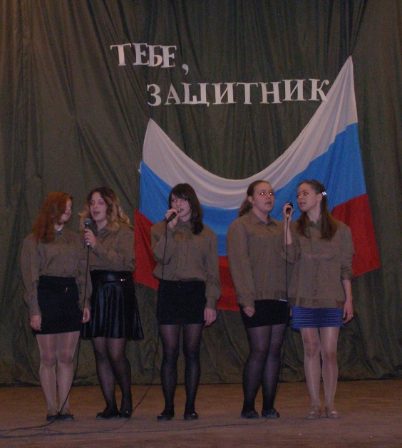
Про них и хотят вам спеть девушки группы П11
Мы поздравленья шлем сердечно
Папам, дедушкам своим
Здоровья крепкого желаем
Своим защитникам родным
Ведущий: Вся Россия сегодня радуется и поздравляет наших пап и дедушек с праздником. А ещё мальчиков – наших будущих защитников Отечества. Наши мальчики очень хотят быть похожими на своих отцов.
Ведущий: Армия России до той поры будет сильна, пока вырастают в наших городах и селах юные мальчишки, готовые в случае опасности встать на защиту земли русской. Мы верим в то, что наши мальчики будут умелыми, смелыми, сильными, отважными защитниками Отечества, будут знать историю России, её героев.
День этот славный каждый свято чтит
В нем на лицо все мужества черты.
Любой мужчина хрупкий мир хранит.
Служа Отчизне с доблестью «на ты»
Не всякий подвиг может совершить
Тем более в потоке мирных дней
Но всякий должен родине служить
Болеть душой и сердцем лишь о ней
Великий праздник нам февраль принес.
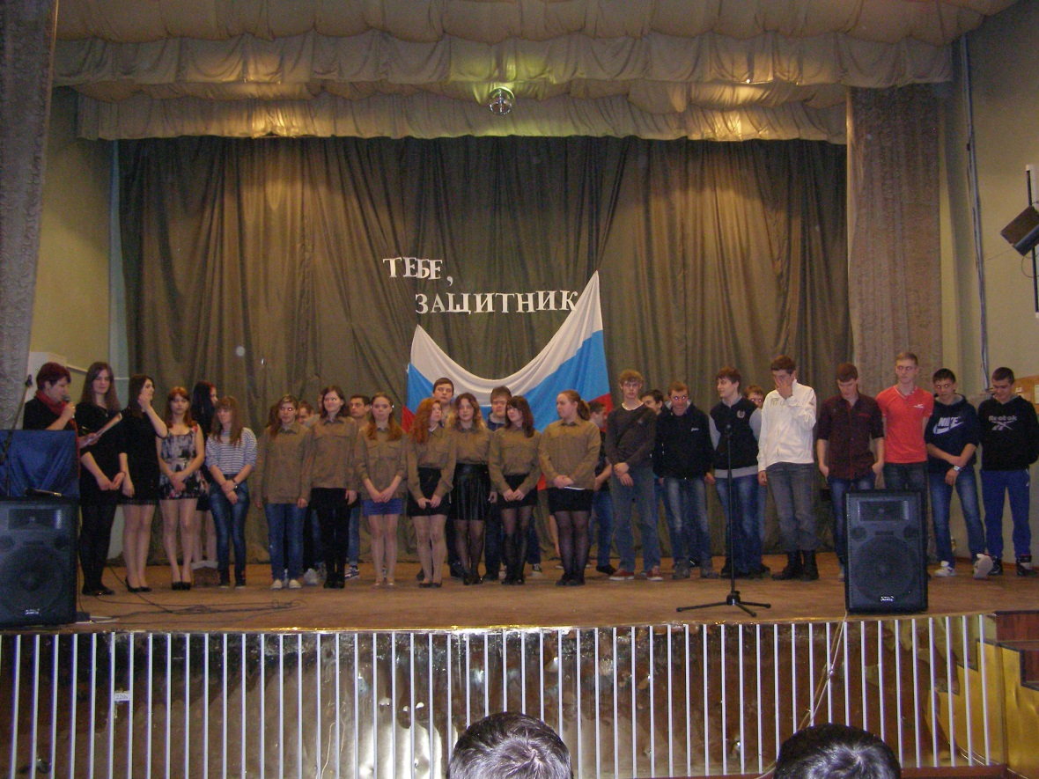
Защитникам Отечества – виват!
Убережем от бури и от гроз
Россию воин – доблестный солдат.
Наш фестиваль, подходит к концу, но остался, самый ответственный момент – определение победителей нашего фестиваля. Для этого, нашему жюри, необходимо несколько минут, а пока наше уважаемое жюри принимает решение, мы бы хотели предоставить слово нашим уважаемым гостям
Пусть небо будет голубым,
Пусть в небе не клубится дым,
Пусть пушки грозные молчат
И пулеметы не строчат,
Чтоб жили люди, города.
Мир нужен на земле всегда.
Берегите Россию – нет России другой.
Берегите её тишину и покой,
Это небо и солнце, этот хлеб на столе
И родное оконце в позабытом селе…
Берегите Россию, без неё нам не жить.
Берегите её, чтобы вечно ей быть
Нашей правдой и силой,
Всею нашей судьбой.
Берегите Россию – нет России другой!
Цели и задачи:
- Развитие у обучающихся гражданственности, патриотизма, как важнейших духовно-нравственных ценностей;
- Формирование активной жизненной позиции у обучающихся.

